Thema speel je mee?

De hoeden: Voorgevormde hoofddeksels met een rand en een bol, of één van beide.

De zonnehoed: Hoed die bescherming geeft tegen de zon.

De cowboyhoed: Hoed die een cowboy draagt.

De heksenhoed: hoed die een heks draagt.

De feesthoed: hoed die je op zet als er iets te vieren is.

de zonnehoed

de heksenhoed
de feesthoed
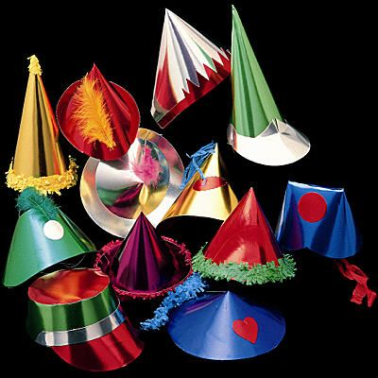
de cowboyhoed
hoeden
